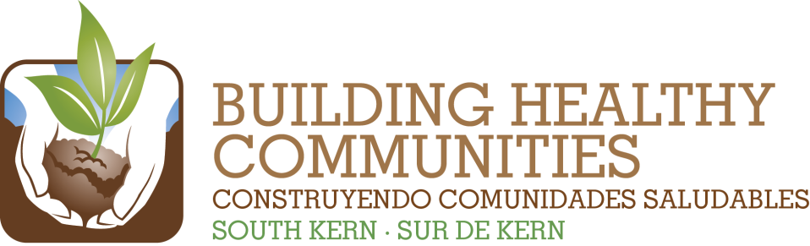
We

Bu |  |  | In This Issue

Informe de Equipo de Acción – Salud
Mes: 22 de mayo de 2014 Presentado por: Bill Phelps, Co-chair
Breve Resumen de la Reunión y el Trabajo del Equipo de Acción (200 palabras o menos)
Incluya lo más destacado/logros o retos.
Bill enviará un Doddle para programar una reunión de planificación para el Foro de Acceso al Departamento de Emergencias. La discusión principal en nuestra reunión se centro en lo que tenemos que estar haciendo después del alcance comunitario y la inscripción. CHI ha creado una Encuesta de Utilización del Cliente y el sistema de base de datos que mostraran el 04/06/14 de 10-11 am en 1919 16th St. También hablamos sobre el futuro del programa de CEC y cuestiones en torno a DACA y negaciones de PRUCOL de Medi-Cal para DHS. Concluimos nuestra discusión al hacer planes para nuestra presentación en la próxima reunión del Comité Directivo de CCS.
Conclusiones o necesidades relacionadas con la Comunicación o la Evaluación/Aprendizaje
Necesitamos ayuda para organizar el foro comunitario a realizarse en el otoño.

Resultado de 2014 | Resumen de Trabajo y Progreso  Incluya el número nuevo/total y detalles acerca de progreso de trabajo
Continuar la asociación con los residentes y socios de la comunidad para aumentar por 1.500 el número de residentes del sur de Kern de nueva inscripción en un seguro médico. | Casi 4.000 solicitudes de Medi-Cal y Covered California fueron presentadas por las agencias asociados entre 01/10/13 y 03/31/14. Hemos superado la meta de 1.500 residentes de nueva inscripción.
Establecer prácticas de atención de cuidado de salud centradas en la familia en tres clínicas locales. | CSV continúa buscando la acreditación de Hogar Médico Centrado en el Paciente a través de Joint Commission y National Center on Quality Assurance durante los próximos años.
Aumentar la disponibilidad y la integración de servicios de salud a través de espacios no tradicionales, incluyendo: escuelas; clínicas móviles; y los proveedores no tradicionales y apoyos tales como pasantes | Debbie W. compartió varios ejemplos de cómo el papel de la enfermera de la escuela se está expandiendo para ofrecer más servicios de salud en el ámbito escolar para la gestión de las enfermedades crónicas de los estudiantes. También mencionó los servicios anuales de atención oftalmológica que se ofrecen a las escuelas en todo el condado. Bill P. mencionó que una de las unidades médicas / dentales móviles restauradas de CSV está de vuelta en el Condado de Kern. La otra regresará el próximo mes.
Crear una cultura de prevención entre el 100% de los socios comunitarios de CCS-SK mediante la integración de la educación sobre el uso apropiado de cuidado de urgencia/ emergencia como una práctica habitual durante la inscripción y los servicios de vinculación | Seguimos discutiendo cómo pondríamos en práctica un plan de educación durante el próximo período de inscripción abierta. Dignity está trabajando en un folleto sobre la utilización adecuada de de la Sala de Emergencia /visitas de atención de urgencia, con énfasis en la atención preventiva. GBLA también tiene material de recursos para compartir.
Abogar por que los líderes de gobierno local celebren un foro comunitario sobre las necesidades de cuidado de salud de emergencia y los recursos en el sur de Kern. | El Equipo de Acción de la Salud está avanzando en la creación de un foro comunitario en torno a los servicios de emergencia en colaboración con la oficina de la Supervisora Pérez a realizarse durante el otoño de 2014.
Por favor adjunte una copia de la hoja de asistencia de la reunión.

